Anexo información adicional a la invitacion

CRITERIOS DE DESEMPATE

El Municipio de Medellín verificará los requisitos habilitantes, al oferente que haya ofertado el menor precio, entre las ofertas económicas realizadas electrónicamente. En caso de empate, se seleccionará de la siguiente manera:

Al proponente que haya realizado primero la oferta económica entre los empatados, de acuerdo con el informe obtenido del sistema.

Si persiste el empate se desempatará por medio de sorteo aleatorio de balotas así:

1. Se sorteará el orden en el cual se dispondrán a extraer las balotas, este sorteo se realizará mediante el mecanismo de introducir igual número de rótulos de papel al número de proponentes en condición de empate, en una bolsa o recipiente oscuros o que no trasluzcan su contenido, previa verificación de los proponentes de las condiciones de los rótulos y del sobre.

2. El número de posición en que se dispondrán para extraer el rótulo, será asignado de acuerdo al orden de entrega en el que aparece el proponente en la planilla de recepción de propuestas el día de cierre, empezando por el primero según orden cronológico de entrega. El número que señale el rótulo que se extraiga de la bolsa por cada proponente determinará el orden en el cual sacará la balota, siendo el primero el número uno (1) y así sucesivamente hasta completar el número de proponentes en condición de empate.

3. Se introducirán en una bolsa oscura o que no trasluzca su contenido, tantas balotas como proponentes empatados, una de ellas se identificará como la balota que determinará el ganador del sorteo, previa verificación de las balotas y la bolsa por los proponentes.

4. En el orden correspondiente, procederán a extraer las balotas, siendo adjudicatario, el que extraiga la balota identificada como ganadora.

5. Si no hay comparecencia de los proponentes, se reprogramará por una sola vez el sorteo.

6. Si en la segunda citación, no comparece alguno de los proponentes, los proponentes asistentes, extraerán una balota, con el fin de identificar el ganador.

RIESGOS:

La entidad evaluó el riesgo que el proceso de contratación representa para el cumplimiento de sus metas y objetivos. El resultado de este ejercicio es la siguiente matriz de riesgos
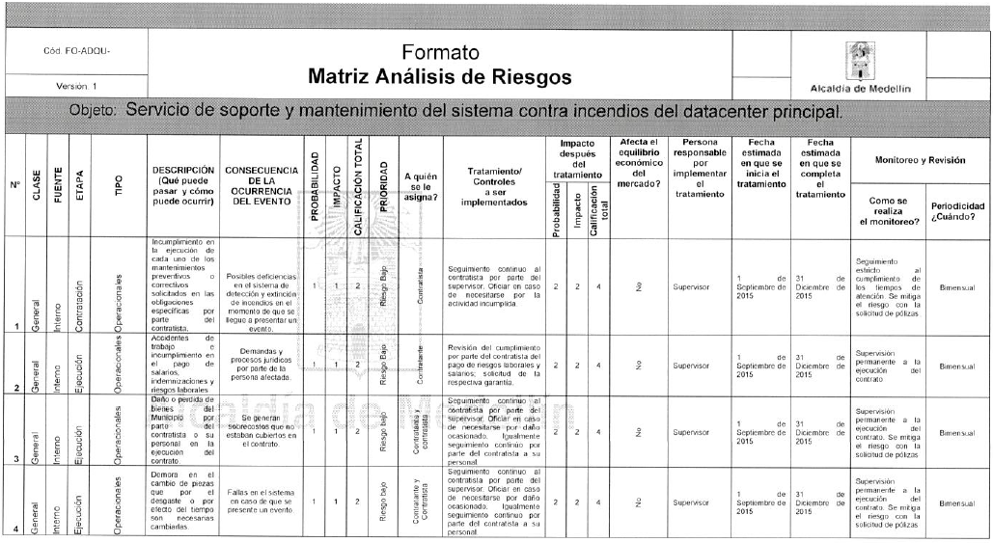

No se contemplan riesgos en la etapa de Planeacion y selección.

Esta matriz se encuentra publicada en los estudios y documentos previos y desde la presente Invitación.

La presentación de las ofertas implica la aceptación, por parte del proponente, de la distribución de riesgos efectuada por la entidad.

CAUSALES DE RECHAZO Y/O ELIMINACIÓN

El Municipio de Medellín podrá rechazar, sin que haya lugar a su evaluación, o eliminar las propuestas presentadas, si incurre, entre otras, en cualquiera de las siguientes causales:

  - Cuando el valor de la oferta económica supere el presupuesto oficial por ítem o total.
  - Si vencido el plazo para subsanar, no se cumple con los requisitos habilitantes y/o los requerimientos técnicos mínimos, que deben cumplirse en su totalidad.
  - Cuando el proponente se encuentre incurso en alguna de las causales de inhabilidad e incompatibilidad contempladas en la Ley 80 de 1993 y demás normas aplicables sobre la materia.
  - Cuando el objeto social o actividad mercantil del proponente inscrita en el certificado de Cámara de Comercio no tenga relación directa con el objeto de la contratación, exigencia que aplica a cada uno de los integrantes de Consorcios, Uniones Temporales, si hay lugar a ello.
  - Si luego de verificadas y/o evaluadas las propuestas, se encuentra contradicción entre los documentos aportados en la propuesta o entre ésta y lo confrontado con la realidad.
  - Cuando se presenten varias ofertas por el mismo oferente y se configure cualquiera de las siguientes hipótesis: con el mismo nombre; con nombres diferentes; de forma simultánea como persona natural o jurídica y representante legal de una persona jurídica, de forma simultánea como persona natural o jurídica e integrante de un Consorcio o Unión Temporal, de forma simultánea como persona natural o jurídica y representante de un Consorcio o Unión Temporal. Cuando varias personas jurídicas tengan el mismo representante legal, o socios comunes, sólo podrá presentarse a la selección una de ellas.

SUBSANABILIDAD

De conformidad con el parágrafo 1 del artículo 5 de la Ley 1150 de 2007 todos aquellos requisitos de la propuesta que no afecten la asignación de puntaje, serán subsanables por el proponente.

Para el presente proceso, el proponente podrá subsanar hasta el término otorgado en el cronograma para la presentación de observaciones al informe de evaluación.

CONDICIONES GENERALES DE PARTICIPACIÓN

Podrán participar en el proceso de contratación solo aquellos proponentes cuyo objeto social esté relacionado directamente con el bien o servicio requerido por la Administración Municipal.

Lo anterior aplica para cada uno de los integrantes de Uniones Temporales, Consorcios u otras formas de asociación.

CONSORCIOS, UNIONES TEMPORALES Y OTRAS FORMAS DE ASOCIACIÓN

La forma asociativa deberá constituirse para el presente proceso de selección y así lo señalará expresamente, indicando las reglas básicas que lo regirán, independiente que las personas naturales o jurídicas que lo conformen, sean las mismas que hayan constituido consorcios o uniones temporales para otros procesos. Dichas formas asociativas no podrán ser disueltas ni liquidadas durante la vigencia o prórrogas del contrato que se suscriba y un año más.

Deberán cumplir con lo estipulado en el artículo 7° de la Ley 80 de 1993 y con los siguientes aspectos:

- En caso de ser adjudicatarios los Consorcios o Uniones Temporales deberán presentar ante el Municipio de Medellín el correspondiente RUT dentro de los tres (3) días hábiles siguientes al acto de adjudicación, cuyo NIT deberá ser único y exclusivo para cada contrato, lo anterior conforme el Decreto 2645 del 27 de julio de 2011, modificado por el Decreto 2820 del 9 de agosto de 2011.

- De acuerdo con lo preceptuado en el Artículo 66 de la Ley 488 de 1998 y el Instructivo de aspectos tributarios de la Secretaría de Hacienda Municipal, las facturas o documentos equivalentes para pago deben ser expedidas directamente por la respectiva forma de asociación, cumpliendo los requisitos establecidos en el Estatuto Tributario y no por cada uno de sus integrantes. Para proceder con su respectivo pago debe indicarse además, el nombre y el NIT de los integrantes del Consorcio y en el caso de Uniones Temporales, indicar además el porcentaje de participación en el mismo.

INHABILIDADES E INCOMPATIBILIDADES:

No podrán presentar propuesta quienes se encuentren incursos en causales de inhabilidades e incompatibilidades que les impidan celebrar contratos con entidades públicas, de acuerdo con la Ley 80 de 1993, la Ley 1150 de 2007, la Ley 1474 de 2011 y demás normas vigentes sobre la materia.

Es requisito de participación, no estar reportado en el Boletín de Responsables Fiscales de la Contraloría General de la Nación. Esta consulta la hará el Municipio de Medellín. Puede consultar su estado en la página web www.contraloriagen.gov.co

Certificado de antecedentes disciplinarios del proponente y el representante legal,

Esta consulta la hará el Municipio de Medellín. Puede consultar su estado en la página web www.procuraduria.gov.co

Certificado de Antecedentes Judiciales

Esta consulta la hará el Municipio de Medellín. Puede consultar su estado en la página web www.policia.gov.co

PAGO DE APORTES:

De conformidad con el artículo 50 de la Ley 789 de 2002, EL CONTRATISTA deberá acreditar el pago de los aportes de sus empleados, a los sistemas de salud, riesgos laborales, pensiones y aportes a las cajas de compensación familiar, Instituto Colombiano de Bienestar Familiar, Servicio Nacional de Aprendizaje, cuando a ello haya lugar, mediante certificación expedida por el revisor fiscal, cuando éste exista de acuerdo con los requerimientos de ley, o por el representante legal.

MULTAS:

En el evento en que EL CONTRATISTA incurriere en mora, deficiencia o faltare al cumplimiento de alguna (s) de las obligaciones contraídas en el contrato a configurarse, desde esta instancia se acuerdan multas, las cuales serán proporcionales al valor total del contrato y a los perjuicios que sufra EL MUNICIPIO DE MEDELLÍN.

Para la imposición de las multas, EL MUNICIPIO DE MEDELLÍN dará aplicación al debido proceso conforme a la Ley 1474 de 2011.

Se estipula una cláusula penal que se hará efectiva en caso de declaratoria de caducidad por parte del MUNICIPIO DE MEDELLIN o de declaratoria de incumplimiento grave y definitivo. El valor de la cláusula penal se tomará directamente de cualquier suma que se le adeude al CONTRATISTA, si la hubiere, o de la Garantía de Cumplimiento constituida, y si esto no fuere posible se cobrará ejecutivamente. En todo caso, se dará observancia al debido proceso, artículo 17 Ley 1150 de 2007, y se seguirá el procedimiento establecido en el artículo 86 de la Ley 1474 de 2011, el cual establece el procedimiento administrativo para imposición de multas, sanciones y declaratorias de incumplimiento.

La imposición de multas no libera al CONTRATISTA del cumplimiento de sus obligaciones contractuales, so pena de que se le inicie un nuevo procedimiento sancionatorio ante nuevos incumplimientos.

INDEMNIDAD:

Será obligación del CONTRATISTA mantener libre al MUNICIPIO DE MEDELLÍN de cualquier daño o perjuicio originado en reclamaciones de terceros y que se deriven de sus actuaciones o de las de sus subcontratistas o dependientes.

CORRESPONDENCIA

Toda la correspondencia que se genere con ocasión de la presente Mínima Cuantía podrá ser
Ingresada a través de la Plataforma www.colombiacompra.gov.co, SECOP II

CONDICIONES ECONÓMICAS:

Los precios ofrecidos deberán ser en pesos colombianos e incluir el impuesto sobre las ventas IVA, si hay lugar a ello.

Adicionalmente, al preparar su propuesta deberá tener en cuenta todos los impuestos que se causen por la celebración y ejecución del contrato, los cuales son por cuenta del adjudicatario y no darán lugar a ningún pago adicional al de los precios pactados.

TRANSFERENCIA ELECTRÓNICA:

La transferencia electrónica o consignación para la cancelación de cuentas, la realizará EL MUNICIPIO DE MEDELLÍN sujeto a la disponibilidad de recursos que presente la Subsecretaría de Tesorería, respetando el derecho de turno consignado en el artículo 19 de la Ley 1150 de 2007.

REPERCUSIONES LABORALES

EL futuro CONTRATISTA se obliga a título de contratista independiente. EL MUNICIPIO DE MEDELLÍN, en consecuencia, no adquiere con él, ni con las personas que ocupe, ningún vínculo de carácter laboral ni administrativo, entre otros.

PAZ Y SALVO DEL FUTURO CONTRATISTA

EL oferente manifiesta bajo la gravedad del juramento, que se entiende prestado con entrega de la oferta, estar a paz y salvo con EL MUNICIPIO DE MEDELLÍN. Adicionalmente, autoriza para que en la Subsecretaría de Tesorería, en el momento de un pago, automáticamente, sin previo aviso y siempre y cuando no exista Acuerdo de Pago vigente entre EL CONTRATISTA y la Administración Municipal, hagan cruce de cuentas, para compensar los valores que tenga en mora por cualquier concepto.

DECLARATORIA DE DESIERTA:

La declaratoria de desierta del proceso de selección, procederá únicamente por motivos o causas que impidan la escogencia objetiva y se declarará en acto administrativo en el que se señalarán en forma expresa y detallada las razones que han conducido a esa decisión.

De acuerdo con el numeral 1° del artículo 67 del código de procedimiento administrativo, el cual permite la notificación electrónica como mecanismo de notificación personal, siempre y cuando medie la aceptación del interesado, el Proponente acepta con la firma de la carta de Presentación de la propuesta la notificación electrónica de los actos administrativos que ponen fin al proceso de selección.

